**МИНОБРНАУКИ РОССИИ**

**Санкт-Петербургский государственный**

**электротехнический университет**

**«ЛЭТИ» им. В.И. Ульянова (Ленина)**

**Кафедра КСУ**

отчет

**по идз №2**

**по дисциплине «ПРОЕКТИРОВАНИЕ**

**ОПТИМАЛЬНЫХ СИСТЕМ УПРАВЛЕНИЯ»**

Тема: Решение задач оптимизации методом поиска

**Вариант 12**

|  |  |  |
| --- | --- | --- |
| Студент гр. 4491 | Пономарев Д.А. |  |
| Преподаватель | Ветчинкин А.С. |  |

Санкт-Петербург

2018

**Решение дифференциальных уравнений**

**Задача 1.** **Статическая задача.**

**Исходные данные**

Статическая задача.

Определить глобальный максимум функции и исследовать поведение функции в районе экстремума.

Исходные данные заданы в таблице 1.

Таблица 1. Исходные данные к заданию

|  |  |
| --- | --- |
| Вариант | Функция |
| 12 |  |

**Решение статической задачи**

Под статическими будем понимать задачи в которых соотношения между показателем качества и параметрами задается в виде алгебраических выражений.

Одним из распространенных методов решения задач оптимизации является метод Нелдера-Мида, который реализован в функции FMINSEARCH. Так как эта функция осуществляет поиск минимума, умножим нашу функцию f на -1. Таким образом, минимум –f будет являться максимумом исходной функции.

Для определения начальной точки поиска проанализируем функции f(z) и z(x,y). Функция f(z) - периодическая и затухающая, это значит, что ее максимальное значение будет соответствовать минимально возможному значению z. Таким образом, область определения f(z) ограничивается областью значений z(x,y). Для нахождения максимума f(z) нужно найти такие значения x и y, которые бы обеспечивали минимум z.

Исследуем функцию z(x,y):

$$z=x^{2}+y^{2}+4x-2y+5$$

1. Найдем стационарные точки

- стационарная точка

1. Проверка, является ли точка (0,2) минимум функции z(x,y).

Достаточное условие экстремума: 𝐴𝐶−𝐵^2>0, причем если A>0, то это минимум, если A<0 – то максимум.

$$A=\frac{δ^{2}z}{δx^{2}}=2$$

$$B=\frac{δ^{2}z}{δxδy}=0$$

$$C=\frac{δ^{2}z}{δy^{2}}=2$$

AC-B^2 =4 > 0, т.е. точка $\left(0,2\right)$– это точка экстремума. Поскольку A>0, то этот экстремум – минимум функции z(x,y).

Данная точка будет использована в качестве начальной для поиска минимума функции f(x,y).

Код программы представлен на рисунке 1.

|  |
| --- |
| %file idz2_part1.m - main  clear; close all; clc;  calculate_z = @(x,y) x.^2 + y.^2 + 4.*x - 2.*y + 5;  calculate_f = @(x,y) -1.*exp(-0.1.*calculate_z(x,y)).*cos(calculate_z(x,y));  fminsearch_function = @(args) calculate_f(args(1), args(2));  % Поиск максимума  x0 = [-2 1];  f_global_maximum_arguments = fminsearch(fminsearch_function, x0)  f_global_maximum_value = -fminsearch_function(f_global_maximum_arguments)  % Построение графиков  Figure; [x, y] = meshgrid(-5 : 0.02 : 2);  plot3(x, y, calculate_f(x,y))  figure  z = -4 : 0.1 : 8;  plot(z, exp(-0.1.*z).*cos(z), 0, 1, 'x')  grid on  figure; contour(x, y, f) |

Рисунок 1 – Код программы, решающей статическую задачу

Представим графики искомой функции f(x,y) на рисунках 2 и 3.

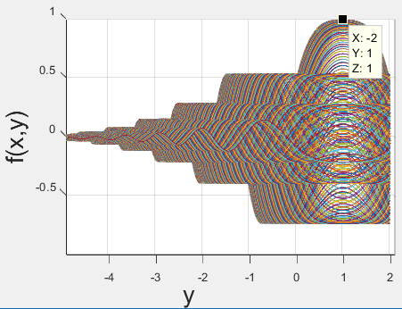

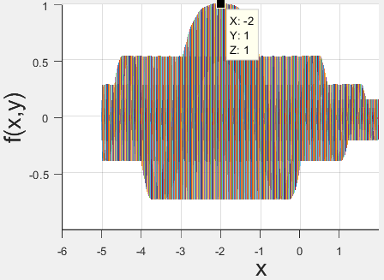

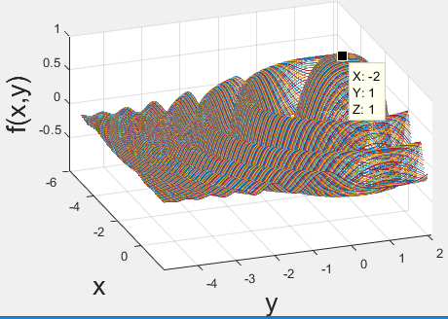

Рисунок 2 – Графики функции f(x,y)

Функция f(z) представлена на рисунке 3.

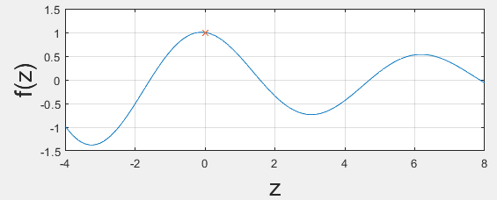

Рисунок 3 – График функции f(z)

График линий равного уровня представлен на рисунке 4.

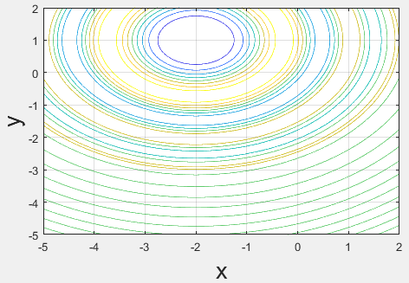

Рисунок 4 – График линий равного уровня

Результаты выполнения программы показали, что:

1. Максимальному значению функции f(z) = f(x, y) соответствует значение аргументов х = -2 и y = 1, что соответствует результатам, полученным при анализе функции f.

2. Максимальное значение функции f = 1.

**Задача 2. Численное решение в матлаб**

**Исходные данные**

Динамическая задача. Динамический объект



Входным воздействием на объект является функция времени, содержащая неизвестный параметр Um, величину которого необходимо определить из условия 

Функция  является кусочно-линейной, и её вид определяется следующей таблицей значений:

|  |  |
| --- | --- |
| Вариант | Функция |
| 12 |  |

**Решение задачи**

Под динамическими будем понимать задачи, в которых соотношения между параметрами и целевой функцией выражаются с помощью дифференциальных уравнений или функционалов от функций времени.

Строго говоря, приведенная задача не является задачей на нахождение минимума, но ее можно переформулировать как задачу минимизации при сохранении исходного смысла. Новая формулировка заключается в том, что мы потребуем найти такое значение параметра входного воздействия, которое обеспечит минимальное значение |x(9)|. Такая постановка задачи позволяет использовать при решении поставленной задачи MATLAB – функцию FMINSEARCH. Кроме функции FMINSEARCH будет использована функция ODE45, которая предназначена для численного решения дифференциального уравнения.

Решение задачи производится с помощью скриптов, представленных ниже.

Файл main.m.

Выполняет поиск оптимального Um, затем рассчитывает массив u, после чего строит графики x(t) и u(t).

|  |
| --- |
| clc; clear; close all  global t1 t2 x0 x um t  t1 = 3.5; t2 = 9; x0 = 10; UmStartSearch = 1;  um = fminsearch('fmsfun', UmStartSearch)  u = zeros(size(t));  for i = 1:length(t)  if t(i) < t1  u(i) = um/t1*t(i);  else  u(i) = -um/(t2 - t1)*t(i) + um*t2/(t2 - t1);  end  end  figure; plot(t, x); grid on; xlabel('t'); ylabel('x')  figure; plot(t, u); grid on; xlabel('t'); ylabel('u') |

Файл fmsfun.m – функция для fminsearch, возвращает значение квадрата отклонения x(t2) от требуемого значения – нуля.

|  |
| --- |
| function error = fmsfun(uMax)  global um x0 t2 t x  um = uMax;  opt = odeset('RelTol', 1e-6);  [t,x] = ode45('odefun', [0 t2], x0, opt);  error = x(end)^2; |

Файл odefun.m – функция для ode45, выполняет расчет правой части дифференциального уравнения.

|  |
| --- |
| function f = odefun(t,x)  global um t1 t2  if t < t1  u = um/t1*t;  else  u = -um/(t2-t1)*t + um*t2/(t2-t1);  end  f = -0.5*x + u;  end |

Графики переходного процесса x(t) и u(t) представлены на рисунках 5 и 6.

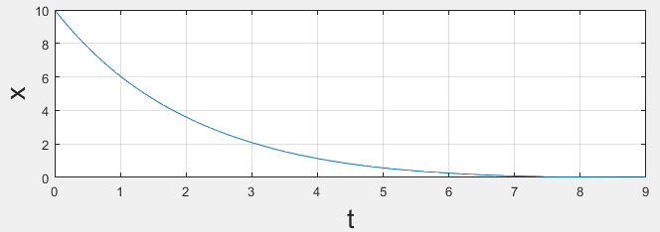

Рисунок 5 – Переходный процесс x(t)

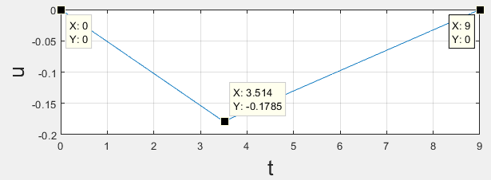

Рисунок 6 – Переходный процесс u(t)

Полученное значение Um = -0.1790.

**Заключение**

Таким образом, были решены статическая и динамическая задачи.